Додаток 2

Документи пункта видачі
засобів радіаційного і хімічного захисту № ___
КЗ «ДМП № 6» ДОР

Розроблені згідно Наказу Міністерства України з питань надзвичайних ситуацій та у справах захисту населення від наслідків Чорнобильської катастрофи від 17.06.2010 № 472 «Про затвердження Методичних рекомендацій щодо організації роботи пунктів видачі населенню та особовому складу невоєнізованих формувань засобів радіаційного і хімічного захисту»

м. Дніпропетровськ
ПЕРЕЛІК ДОКУМЕНТАЦІЇ, УСТАТКУВАННЯ ТА ІНСТРУМЕНТУ, НЕОБХІДНИХ ДЛЯ РОБОТИ НА ПУНКТІ ВИДАЧІ ЗАСОБІВ ІНДИВІДУАЛЬНОГО захисту

№  з/п | Найменування документа | Сторінка
 | До документації пункту видачі засобів РХЗ входять:
1. | Наказ начальника цивільного захисту про створення пункту видачі засобів. | 5-6
2. | Штатно-посадовий список працівни- ків пункту видачі засобів РХЗ
2. | Задачі пункту видачі засобів індивідуального захисту і план-графік приведення в готовність | 6
3. | Схема розгортання пункту видачі засобів індивідуального захисту | 7
4. | Штатно-посадовий список особового складу пункту видачі засобів індивідуального захисту | 8-10
5. | Табель оснащення пункту видачі засобів індивідуального захисту | 11
6. | Схема оповіщення особового складу пункту видачі засобів індивідуального захисту  (у робочий і неробочий час) | 12
7. | Функціональні обов'язки особового складу пункту видачі засобів індивідуального захисту | 13-18
8. | Лист корегування | 19
ДРУГИЙ РОЗДІЛ:
«РОБОЧІ ДОКУМЕНТИ ПУНКТУ ВИДАЧІ
ЗАСОБІВ ІНДИВІДУАЛЬНОГО ЗАХИСТУ»
1. | Методичні рекомендації з видачі засобів індивідуального захисту | 20-21
2. | Календарний план виконання основних заходів  ( по ступенях готовності) | 22-23
3. | Відомість (журнал) видачі майна ЦЗ  (для ланки видачі) | 24
4 | Графік видачі майна ЦЗ  (для ланки видачі) | 25
5 | Інструкція про порядок і правила проведення підбора лицьових частин протигазів | 27-28
6 | Норми завантаження транспорту і комплектності пакувальних ящиків з майном ЦЗ  (для ланки розвантаження) | 29
7 | Накладні, доручення на одержання майна ЦЗ  (для ланки розвантаження) | 30
№  п/п | Найменування документа | Сторінка
8 | Інструкція з підготовки протигазів до використання (для ланки підготовки протигазів) | 31-35
9 | Інструкція з проведення технічної перевірки протигазів із застосуванням хлорпікрину і заходам безпеки (для ланки технічної перевірки) | 36-37
10 | Графік технічної перевірки протигазів  (для ланки технічної перевірки) | 38
11 | Довідка про хлорпікрин | 39
ТРЕТІЙ РОЗДІЛ:
“ДОВІДКОВИЙ МАТЕРІАЛ”
1 | Інструкція заходів безпеки при організації робіт на пункті видачі засобів індивідуального захисту | 40-41
2 | Засоби індивідуального захисту і їх коротка характеристика | 42-48
3 | Таблиця визначення розмірів лицьової частини протигазів | 49-51
4 | Черговість видачі засобів індивідуального захисту на об'єктах народного господарства | 52
5 | Зразкове оснащення ланок і робітників місце пункту видачі засобів індивідуального захисту | 53-55

Начальник управління з питань
надзвичайних ситуацій та у
справах захисту населення від
наслідків Чорнобильської
катастрофи облдержадміністрації М.І.АНДРУЩЕНКО

1. УКРАЇНА
ГОЛОВНЕ УПРАВЛІННЯ ОХОРОНИ ЗДОРОВ»Я
ДНІПРОПЕТРОВСЬКОЇ ОБЛАСНОЇ ДЕРЖАВНОЇ АДМІНІСТРАЦІЇ
Комунальний заклад
«ДНІПРОПЕТРОВСЬКА МІСЬКА ПОЛІКЛІНІКА № 6»
ДНІПРОПЕТРОВСЬКОЇ ОБЛАСНОЇ РАДИ
НАКАЗ
від „_____”_________________2012 р. №______

Про організації пунктів видачі
засобів радіаційно-хімічного захисту

З метою організованого і своєчасного забезпечення персоналу поліклініки засобами радіаційно-хімічного захисту (РХЗ)

Н А К А З У Ю :
- Створити пункти видачі засобів РХЗ у кількості 12 чол., у тому числі:
Пункт № 1 (вул.Столярова, 12) --- 6 чол:
--- начальник пункту видачі засобів РХЗ -- техник зубний зубопротезного відділення;
--- відділення розвантаження та завантаження засобів РХЗ - 2 чол.
-- командир відділення розвантаження та завантаження засобів РХЗ --
водій господарчо- обслуговувального персоналу (ГОП),
-- фахівець відділення розвантаження та завантаження засобів РХЗ –
молодша медсестра рєєстратури;
--- відділення видачі ЗІЗОД - 1 чол.
-- командир відділення видачі ЗІЗОД – рєєстратор медичний рєєстратури,
--- відділення підготовки ЗІЗОД до використання – 2 чол.
-- командир відділення підготовки ЗІЗОД до використання –
молодша медсестра стоматологічного відділення.
-- фахівець відделення підготовки ЗІЗОД до використан- молодша медсестра ФТВ.
Пункт № 2 (вул. Леніна, 21) --- 6 чол.:
--- начальник пункту видачі засобів РХЗ -- сестра-господиня
--- відділення розвантаження та завантаження засобів РХЗ - 2 чол.:
-- командир відділення розвантаження та завантаження ЗРХЗ –водій ГОП
-- фахівець відділення розвантаження та завантаження засобів РХЗ ---
молодша медсестра травматологічного кабінету;
--- відділення видачі ЗІЗОД – 1 чол.:
-- командир відділення видачі ЗІЗОД – рентгенолаборант рентгенвідділення
--- відділення підготовки ЗІЗОД до використання – 2 чол.
- командир відделення підготовки ЗІЗОД до використання РХЗ ---
медсестра з функціональної діагностики відділення функціональної діагностики.
2. Для розгортання пунктів видачі засобів РХЗ закріпити перші поверхи будинків
поліклініки на вул. Столярова, 12 і Леніна, 21.

3. Інженеру штабу ЦО поліклініки Сидороаву В.М..
а) підібрати і розподілити по відділенням особовий склад пунктів, включити його в штатно-посадовий список;
б) разом з начальниками пунктів видачі засобів РХЗ вчасно вносити зміни до складу пунктів у зв’язку з вибуттям людей;
в) забезпечити участь особового складу пунктів у період проведення тренувань ЦЗ (КОТ, ШОТ) .

4. Заступнику головного лікаря з економічних питань Ведмедовській Є.Є. виділити і закріпити за пунктами видачі РХЗ необхідне устаткування і майно.

5. Наказ довести до відому виконавців.

6. Контроль за виконанням даного наказу покласти на інженера штабу ЦО Сидорова В.М.

Начальник цивільного захисту О.Г.Бондаренко

Інженер штабу ЦО В.М.Сидоров

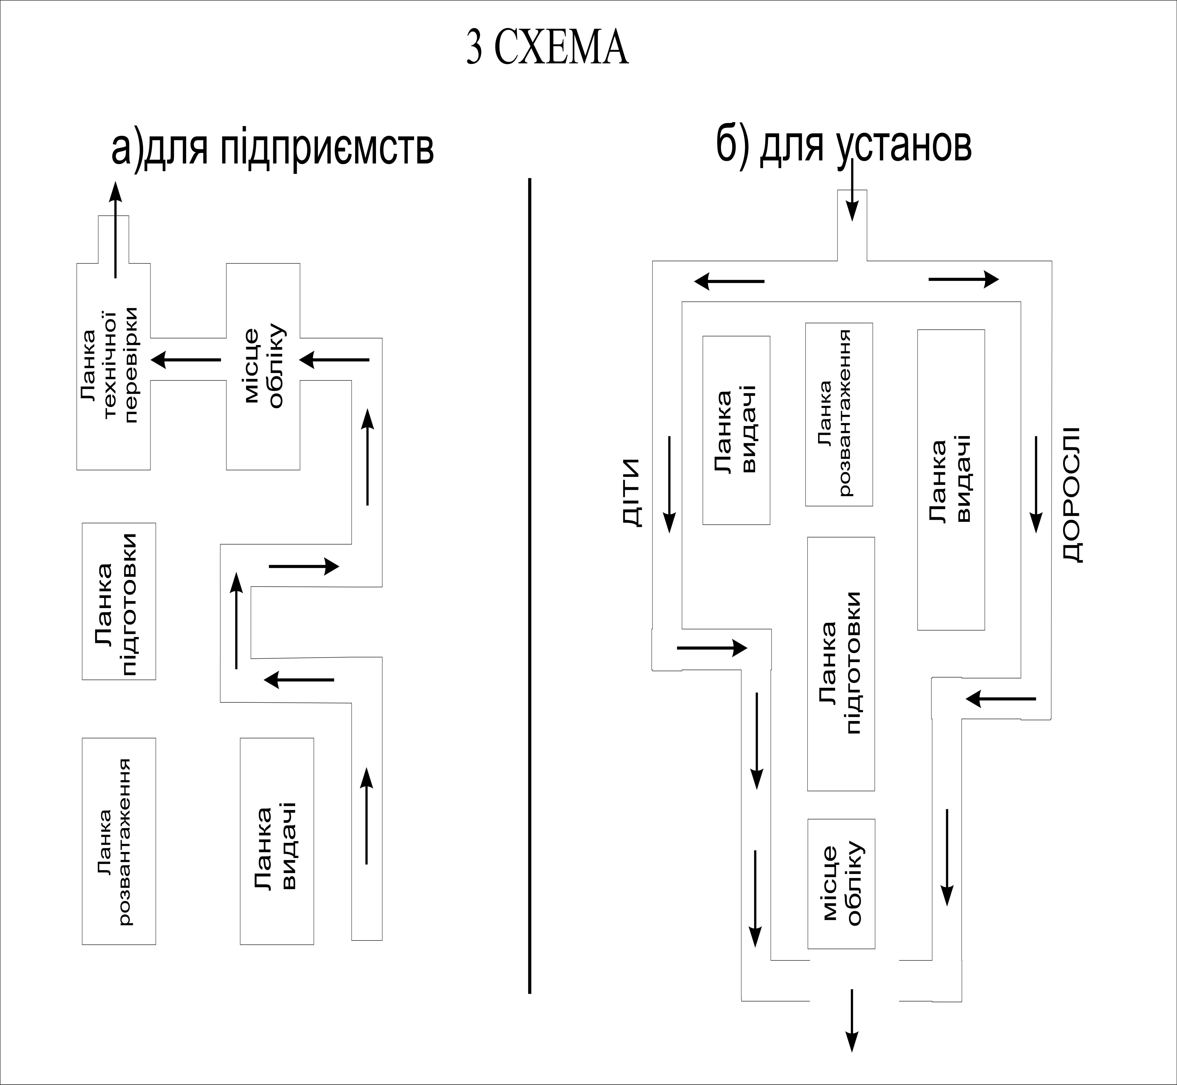
ШТАТНО-ПОСАДОВИЙ СПИСОК
ПРАЦІВНИКІВ ПУНКТУ ВИДАЧІ ЗАСОБІВ РХЗ № 1 (вул..Столярова,12)

№  п/п | Найменування штатних посад | Прізвище, ім'я,  по батькові | Домашня адреса,  номер телефону | Ким і де працює
1. | Начальник пункту видачі засобів РХЗ | Лозновенко  Константин Васильович | Вул. Бр.Трофимових,46, кВ.155  Тел. 778-73-27 | Техник зубний  Зубопротезне відділення
2. | Командир відділення розвантаження та завантаження засобів РХЗ | Сніщенко  Сергей Олександровіч | Пров. Привольний, 4/1  Тел..0934764649 | Водій . Господарчо-обслугову- вальний персона(ГОП).
3. | Фахівець відділення розвантаження та завантаження засобів ЗХЗ | Гречина  Тамара Вікторівна | Пр..Кірова, 96А, кВ.58  Тел. 771-21-34 | Молодша медсестра  Рєєстратура
4. | Командир відділення видачі ЗІЗОД | Косачева  Раїса Андріївна | Вул.. Запорізька, 15  Тел.0930848245 | Реєстратор медичний.  Рєєстратура.
5. | Командир відділення підготовки ЗІЗОД до використання | Позднякова  Марія Миколаівна | Пер.Скориківський, 9,кв. 4  Тел..778-25-87 | Молодша медсестра.  Фізіотерапевтичне відділення.
6. | Фахівець відділення підготовки ЗІЗОД до  використання | Красюк  Марія Миколаівна | Вул.. Навігаційна, 74  Тел..0975641405 | Молодша медсестра.  Стоматологічне відділення № 1

ШТАТНО-ПОСАДОВИЙ СПИСОК
ПРАЦІВНИКІВ ПУНКТУ ВИДАЧІ ЗАСОБІВ РХЗ № 2 (вул.. Леніна, 21)

№  п/п | Найменування штатних посад | Прізвище, ім'я,  по батькові | Домашня адреса,  номер телефону | Ким і де працює
1. | Начальник пункту видачі засобів РХЗ | Савінова Жанна Костянтинівна | Вул.. Червона, 36, кв. 6 А  Тел. 0667829575. | Сестра-господина,  Загально-попіклінічний персонал (ЗПП).
2. | Командир відділення розвантаження та завантаження засобів РХЗ | Сніщенко  Сергей Олександровіч | Пров. Привольний, 4/1  Тел..0934764649 | Водій. Господарчо-обслугову- вальний персонал (ГОП)
3. | Фахівець відділення розвантаження та завантаження засобів ЗХЗ | Мельник Нелля Дмитрівна | Пгт.Карнаухівна,вул..Мостова  37. тел.. | Молодша медсестра  Травматологічний кабінет
4. | Командир відділення видачі ЗІЗОД | Журба  Вікторія Валеріївна | Вул..Красна, 19, кв.21  Тел..36-02-28 | Рентгенолабарант  Рентгенівське відділення
5. | Командир відділення з підготовки ЗІЗОД до використання | Малиновська  Тетяна Прокопівна | Вул.Челюскіна,5,кВ.34  Тел.. 745-36-20 | Медсестра з функціона- льної діагностики, ВФД
6. | Фахівець відділення підготовки ЗІЗОД до  використання | Калашнікова  Олена Володимирівна | Вул..Московська, 12 А, кВ.6  Тел. 0662833393 | Молодша медсестра.  Фізіотерапевтичне відділення.

5. Т А Б Е Л Ь
оснащення пункту видачі засобів індивідуального захисту

№ з/п | Найменування  майна | Од.  вим. | потрібно |  |  |  | у наявності
№ з/п | Найменування  майна | Од.  вим. | ланка  розвантаження | ланка  видачі | Ланка підготовки | ланка  т/перев | ланка  розвантаження | ланка  видачі | Ланка підготовки | ланка  т/перев

а) для підприємств

б) для установ

Начальник штабу ЦЗ _______________________

Начальник пункту видачі ЗІЗ ________________
6. Схема
оповіщення особового складу пункту видачі ЗІЗ
а) в робочий час:
заступник.
з МТЗ
Начальник ЦЗ
Начальник
пункту видачі ЗІЗ
ланка
розвантаження
майна

ланка
видачі
ЗІЗ
Ланка підготовки до
використання
ланка технічної
перевірки
Начальник
пункту видачі ЗІЗ

Начальник ЦЗ

начальник штабу

Комірник

ланка
розвантаження
майна

ланка
видачі
ЗІЗ

Ланка підготовки до
використання

ланка технічної
перевірки

Особовий склад ланок за телефонам и посильними

начальник штабу

Комірник
диспетчер

командири ланок

б) в неробочий час:

заступник.
з МТЗ

диспетчер

командири ланок

Начальник штабу ЦЗ ___________________________

Начальник пункту видачі ЗІЗ ________________
2. ЗАДАЧА ПУНКТУ ВИДАЧІ ЗАСОБІВ ІНДИВІДУАЛЬНОГО ЗАХИСТУ
ТА ПЛАН - ГРАФІК ПРИВЕДЕННЯ В ГОТОВНІСТЬ

ЗАДАЧА: Пункт видачі засобів радіаційного і хімічного захисту розгортається з метою забезпечення індивідуальної видачі протигазів співробітникам пполіклініки.

ПЛАН - ГРАФІК
ПРИВЕДЕННЯ В ГОТОВНІСТЬ ПУНКТУ ВИДАЧІ
ЗАСОБІВ РХЗ

№ п/п | Проведені заходи | Термін проведення |  | Відпо  відальний | Метод провед.
№ п/п | Проведені заходи | В роб. час | В нероб. час | Відпо  відальний | Метод провед.
1. | Оповіщення особового складу пункту видачі ЗІЗ | "Ч"+10 хв | "Ч"+ 15 хв | Інженер штабу ЦО
2. | Збір особового складу пункту видачі ЗІЗ | "Ч"+ 30 хв | "Ч"+2 год. | Начальникпункту
3. | Перевірка укомплектованості пункту видачі ЗІЗ | "Ч"+ | "Ч"+
4. | Одержання табельного майна і документів | "Ч"+ | "Ч"+
5. | Підготовка робочих місць пункту видачі ЗІЗ | "Ч"+ | "Ч"+
6. | Уточнення функціональних обов'язків особового складу пункту видачі ЗІЗ | "Ч"+ | "Ч"+
7. | Доповідь про готовність до роботи | "Ч"+ | "Ч"+
 | і т.д.

Начальник штабу ЦЗ _______________________

Начальник пункту видачі ЗІЗ________________

Посадові інструкції працівників пункту
видачі засобів радіаційно-хімічного захисту (ЗРХЗ)

1. Посадова Інструкція начальника пункту видачі ЗРХЗ
ОБОВ’ЯЗКИ НАЧАЛЬНИКА ПУНКТУ ВИДАЧІ ЗРХЗ

Начальник пункту видачі ЗРХЗ призначається наказом начальника ЦЗ поліклініки з числа добре підготовлених по ЦЗ персоналу. Він підпорядковується інженеру штабу ЦЗ поліклініки..
Йому підпорядковується особовий склад пункту видачі ЗРХЗ. Начальник пункту видачі ЗРХЗ проходить підготовку на курсах ЦЗ міста один раз на три роки.

Начальник пункту видачі ЗРХЗ відповідає за:
- навчання, підготовку, дисципліну і морально-психологічний стан особового складу і якісне виконання ним своїх обов'язків;
- укомплектованість особовим складом, майном, матеріалами, меблями і транспортом пункту видачі ЗРХЗ;
- підтримку у постійній готовності і своєчасне розгортання пункту видачі ЗРХЗ, його устаткування, видачу ЗРХЗ персоналу поліклініки згідно затвердженим графікам і у встановлені терміни.

Він зобов'язаний:
- знати сигнали оповіщення ЦЗ і мовні інформації, дії по них, практично відпрацьовувати їх з особовим складом пункту видачі ЗРХЗ;
- знати склад, задачі і можливості пункту видачі ЗРХЗ, порядок комплектування особовим складом, майном, автотранспортом, місця збору і розгортання пункту видачі ЗРХЗ;
- знати рівень підготовки, морально-психологічний стан особового складу, їх домашні адреси і телефони;
- проводити заняття з особовим складом, звертаючи особливу увагу на практичну підготовку підлеглих;
- підтримувати постійну готовність, добиваючись високої злагодженості в роботі ланок і взаємозаміняємості при виконанні поставлених завдань;
- вміло керувати роботою особового складу відділень, підтримувати постійний зв'язок з штабом ЦЗ поліклініки, доповідати результати видачі ЗРХЗ;
- рішуче добиватися виконання поставлених завдань, проявляти ініціативу, а при необхідності самостійно ухвалювати рішення відповідно до обстановки, не чекаючи розпорядження старшого начальника;
- знати норми завантаження на автомобіль ЗРХЗ, кількість їх в ящиках, проявляти ініціативу і турботу про особовий склад, вимагати суворого дотримання заходів безпеки
.

В період видачі засобів радіаційно-хімічного захисту
- організувати своєчасне отримання ЗРХЗ,
- проводити в короткі терміни підбір лицьових частин протигазів персоналу поліклініки;
- контролювати облік виданих засобів РХЗ, результати отримання і видачі ЗРХЗ доповідати інженеру штабу ЦО поліклініки;
- після закінчення видачі ЗРХЗ організувати силами особового складу прибирання приміщень і наведенню порядку в них;
- надалі діяти за вказівками інженера штабу ЦО поліклініки.

Інженер штабу ЦО _________________________ В.М. Сидоров

Начальник пункту видачі ЗРХЗ ________________ Ж.К. Савінова

2 ПОСАДОВА ІНСТРУКЦІЯ КОМАНДИРА ВІДДІЛЕННЯ РОЗВАНТАЖЕННЯ ТА ЗАВАНТАЖЕННЯ ЗАСОБІВ РХЗ

Командир відділення розвантаження та завантаження засобів РХЗ призначається з числа працівників поліклініки і підпорядковується начальнику пункту видачі ЗРХЗ.

Він відповідає:

- за своєчасне отримання і доставку ЗРХЗ;
- за підготовку, дисципліну і морально-психологічний стан особового складу.

Він зобов'язаний:

- за вказівкою начальника пункту видачі ЗРХЗ організувати отримання ЗРХЗ з складів ЦЗ, їх вантаження на автотранспорт і доставку в поліклініку;
- стежити за збереженням вантажу, що перевозиться;
- інструктувати особовий склад відділення по заходам безпеки при завантаженні майна;
- організувати роботу відділення по розвантаженню, авантаженню і складуванню майна;
- знати місця отримання майна і місця розвантаження;
- вести облік отриманих ЗРХЗ;
- знати сигнал ЦЗ і мовні інформації, уміти діяти за ними і вчити цьому підлеглих.

Інженер штабу ЦО поліклініки ____________________В.М.Сидоров

Начальник пункту видачі ЗРХЗ __________________ Ж.К. Савінова

3. ПОСАДОВА ІНСТРУКЦІЯ ФАХІВЦЯ ВІДДІЛЕННЯ РОЗВАНТАЖЕННЯ ТА ЗАВАНТАЖЕННЯ ЗАСОБІВ РХЗ:

- знати всі види ЗРХЗ по маркуванню пакувальних ящиків і порядок їх складування в штабеля;
- по вказівці командира відділення проводити вантаження і розвантаження майна, дотримуючи встановлені норми вантаження і заходи безпеки;
- розвантаження майна проводити по номенклатурі, складуючи їх по місцю розвантаження;
- розвантажене майно складувати акуратно в штабеля з висотою штабелю не вище 4-х ящиків;
- по закінченню виконання завдань, виконує роботи по вказівці командира відділення.

Інженер штабу ЦО поліклініки ____________________ В.М.Сидоров

Начальник пункту видачі ЗРХЗ___________________ Ж.К.Савінова

4. ПОСАДОВА ІНСТРУКЦІЯ КОМАНДИРА ВІДДІЛЕННЯ ВИДАЧІ ЗІЗОД:

Командир ланки видачі ЗІЗОД призначається з числа працівників поліклініки і підпорядковується начальнику пункту видачі ЗРХЗ. Він є прямим начальником особового складу відділення.

Він відповідає:

За підготовку, дисципліну і морально-психологічний стан особового складу відділення.

Він зобов'язаний:

- по вказівці начальника пункту видачі ЗРХЗ, провести підготовку ЗІЗОД (протигазів, респіраторів, медичних засобів захисту)
- розкладку шолом - масок (масок), респіраторів по ростам і розмірам;
- знати порядок підбору лицьових частин протигазів, навчати особовий склад практичним діям при підборі лицьових частин;
- керувати роботою особового складу відділення по видачі ЗІЗОД;
- організувати своєчасну видачу ЗІЗОД і надання допомоги у підборі необхідного розміру шлемо - маски (маски), респіратору.
Направляти співробітників з отриманими протигазами на майданчик підготовки ЗІЗОД до використання; не допускати збільшення людей на робочих майданчиках відділення;
- організувати видачу ЗІЗОД під розпис одержуючих;
- постійно знати кількість виданих ЗІЗОД і у встановлені терміни доповідати начальнику пункту видачі ЗРХЗ про кількість виданого або бракуючого майна.

Інженер штабу ЦО поліклініки _______________ В.М.Сидоров

Начальник пункту видачі ЗРХЗ ______________ Ж.К. Савінова

5. ПОСАДОВА ІНСТРУКЦІЯ КОМАНДИРА ВІДДІЛЕННЯ ПІДГОТОВКИ ЗІЗОД ДО ВИКОРИСТАННЯ:

Командир відділення підготовки ЗІЗОД до використання призначається з числа працівників поліклініки і є прямим начальником особового складу відділення.

Він відповідає:

За підготовку, дисципліну, морально-психологічний стан особового складу відділення, а також своєчасну підготовку ЗІЗОД до використання.

Він зобов'язаний:

- керувати особовим складом відділення підготовки ЗІЗОД до їх використання;
- суворо контролювати порядок збірки протигазів, перевірку їх справності і герметичності, а також правильному носінню сумки з протигазом;
- навчати особовий склад відділення знанню типів, марок протигазів, їх пристрій і комплектність;
- вміти практично проводити збірку і розбирання протигазів, усунення різних несправностей, вмінню користуватися несправним протигазом;
- стежити за дотриманням заходів безпеки при збірці протигазів, перевірці їх на герметичність;
- своєчасно доповідати начальнику пункту видачі ЗРХЗ про хід підготовки і комплектування засобів захисту.

Інженер штабу ЦО поліклініки ___________________ В.М.Сидоров

Начальник пункту видачі ЗРХЗ ____________________ Ж.К. Савінова

6. ПОСАДОВА ІНСТРУКЦІЯ ФАХІВЦЯ ВІДДІЛЕННЯ ПІДГОТОВКИ ЗІЗОД ДО ВИКОРИСТАННЯ

- знати пристрій ЗІЗОД і командира відділення;
- розкладає на столах за ростами шолом - маски (маски) протигазів, медичні засоби захисту, а також респіратори;
- знати порядок підбору лицьових частин протигазів за ростами;
- видавати ЗІЗОД персоналу, що прибуває, залежно від необхідного розміру;
- вміти проводити обмір голови для підбору шолом - маски (маски);
- після закінчення видачі ЗІЗОД по вказівці командира відділення приступити до прибирання робочого місця і приміщення.

Інженер штабу ЦО поліклініки _______________ В.М.Сидоров

Начальник пункту видачі ЗРХЗ _____________ Ж.К. САВІНОВА

